Tesztdokumentáció
Tesztdokumentáció célja
A tesztdokumentáció célja, hogy biztosítsa a rendszer különböző funkcióinak helyes működését, valamint feltárja az esetleges hibákat vagy működési problémákat a fejlesztett alkalmazásban. A tesztelés során ellenőrizzük, hogy a rendszer minden fontos része megfelelően működik-e, beleértve a felhasználói felületet, a backend működését és az adatkezelést.
A dokumentáció célja továbbá, hogy strukturált formában bemutassa a tesztelési folyamatot, az alkalmazott eszközöket és a végrehajtott teszteseteket.
Rendszer leírása
Ebben a fejezetben röviden bemutatjuk a projekt rendszerfelépítését és a fő komponenseit.
Frontend : React alkalmazás
A webalkalmazás frontend része React alapú alkalmazásként került megvalósításra. A felhasználói felület felelős a játékosokkal való interakcióért, az adatok megjelenítéséért, valamint a backend API-val történő kommunikációért.
- Bejelentkezési és regisztrációs felület
- Ranglista (Scoreboard) oldal
- Token kezelés
Backnend : ASP.NET Core Web API
A rendszer backend része ASP.NET Core Web API technológiával került megvalósításra. A backend feladata a játék és a weboldal közötti adatkommunikáció kezelése, valamint a felhasználói adatok és játékstatisztikák biztonságos tárolása és feldolgozása.
Használt technológiák
Unit és integrációs tesztek:
- Backend: ASP.NET Core API tesztelése Postman vagy xUnit segítségével.
- Frontend: React alkalmazás tesztelése manuálisan böngészőben, valamint szükség esetén Jest segítségével a komponensek ellenőrzésére.

Tesztesetek
Frontend tesztek
Bejelentkezési és regisztrációs felület tesztelése:
A teszt célja annak ellenőrzése, hogy a felhasználók megfelelően tudnak-e regisztrálni és bejelentkezni a rendszerbe.
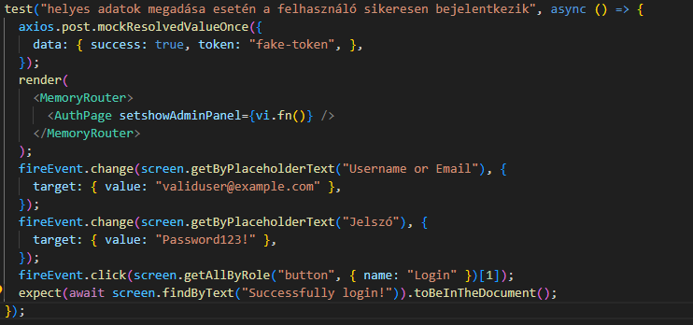
Lépés | Elvárt eredmény
Helyes adatok megadása a bejelentkezési űrlapon | A felhasználó sikeresen bejelentkezik
Helytelen adatok megadása | Hibaüzenet jelenik meg
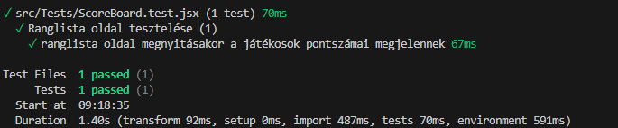
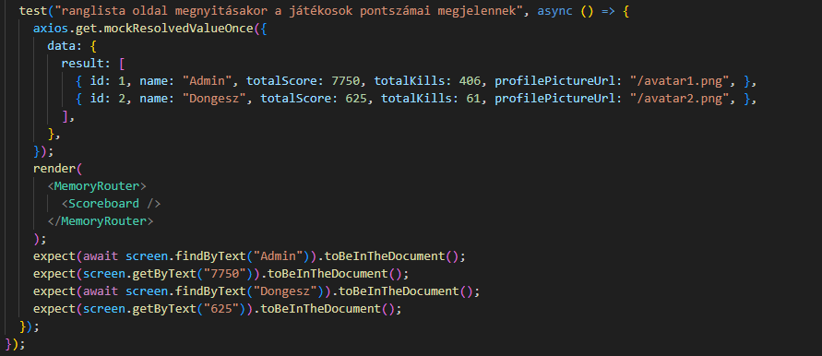
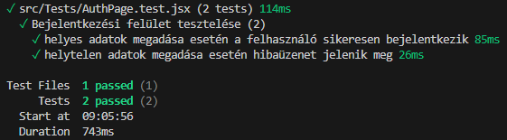
Ranglista (Scoreboard) oldal tesztelése:
A teszt célja annak ellenőrzése, hogy a ranglista megfelelően jeleníti-e meg a játékosok pontszámait.
Lépés | Elvárt eredmény
Ranglista oldal megnyitása | A játékosok pontszámai megjelennek
Tökén kezelés tesztelése:
A teszt célja annak ellenőrzése, hogy a bejelentkezés után a token megfelelően tárolódik-e és használható-e a védett oldalak eléréséhez.
Lépés | Elvárt eredmény
Sikeres bejelentkezés | A token mentésre kerül és a felhasználó hozzáfér a védett oldalakhoz
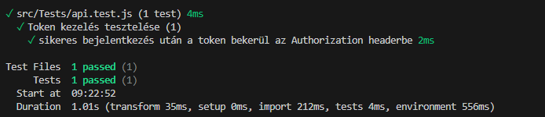
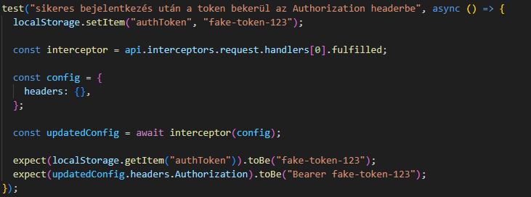
Tesztek kiértékelése
Frontend
A frontend tesztelése során automatizált teszteket futtattunk a fejlesztési környezetben. A tesztek célja az volt, hogy ellenőrizzük a rendszer legfontosabb funkcióinak helyes működését, például a bejelentkezési felület, az API kommunikáció és a ranglista oldal működését.
A teszt eredmények alapján:
- Test Files: 3 sikeres
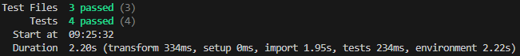
- Tests: 4 sikeres

A sikeres tesztesetek azt mutatják, hogy a tesztelt funkciók megfelelően működnek, és a rendszer stabilan képes kezelni a felhasználói műveleteket. Az automatizált tesztelés gyors visszajelzést ad a fejlesztés során, és segít a hibák korai felismerésében.

